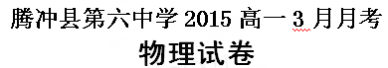
（试卷满分：100分 考试时间：100分钟）
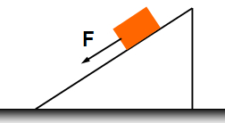
一．选择题（4分×10=40分。其中1至6小题只有一个选项符合题意；7至10小题有多个选项符合题意，选全得4分,不全得2分，有错选或不选得0分。）
1．如图所示，某人用平行斜面向下的拉力F将物体沿固定斜面拉下，拉力大小等于摩擦力，则下列说法中正确的是（ ）
A．物体的机械能不变 B．合外力对物体做功为零
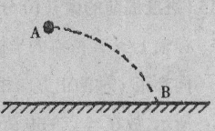
C．物体做匀速直线运动 D．物体的机械能减小
2．如图所示，在地面上方的A点以E_{k1}=4J的初动能水平抛出一小球，小球刚要落地时的动能E_{k2}=13J，落地点在B点。不计空气阻力，则A、B两点的连线与水平面间的夹角约为（ ）
A. 30° B. 37°
C. 45° D. 60°
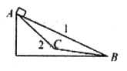
3. 如图所示，物块第一次沿轨道1从A点由静止下滑至底端B点，第二次沿轨道2从A点由静止下滑经C点至底端B点，AC＝CB，。物块与两轨道的动摩擦因数相同，不考虑物块在C点处撞击的因素，则在物块两次整个下滑过程中（ ）
A. 物块沿1轨道滑至B点时的速率大
B. 物块沿2轨道滑至B点时的速率大
C. 物块两次滑至B点时速度大小相同
D. 物块沿2轨道滑至B点产生的热量多w w w .x k b 1.c o m
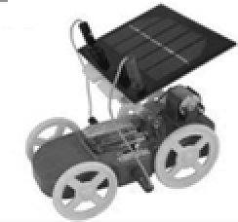
4、如图是利用太阳能驱动小车．当太阳光照射到小车上方的光电板，光电板中产生的电流经电动机带动小车前进。若小车在平直的水泥路上从静止开始加速行驶，经过时间t前进距离s，速度达到最大值 v_{m}，设这一过程中电动机的功率恒为P，小车所受阻力恒为f，那么这段时间内（ ）
A．小车先匀加速运动，再匀速运动 B．电动机所做的功为 Pt
C．电动机所做的功为$\frac{1}{2}{\text{mv}}_{m}^{2}$ D．电动机所做的功为$\frac{1}{2}{\text{mv}}_{m}^{2}−\text{fs}$
5．如图，一物体以速度v₀冲向光滑斜面AB，并能沿斜面升高h，下列说法正确的是( ) A．若把斜面从C点锯断，由机械能守恒定律知，物体冲出C点后仍能升高h
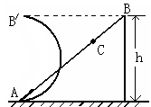
B．若把斜面弯成如图所示的半圆弧形，物体仍能沿AB/升高h C．若把斜面从C点锯断或弯成如图所示的半圆弧状，物体都不能升高h，但机械能仍守恒
D．若把斜面从C点锯断或弯成如图所示的半圆弧状，物体都不能升高h，因为机械能不守恒
6．如图所示，两个半径不同、内壁光滑的半圆轨道固定于地面，一小球先后从与球心在同一高度上的A、B两点以相同且不为零的初速度竖直滑下．通过最低点时，下述说法中正确的是（ ）
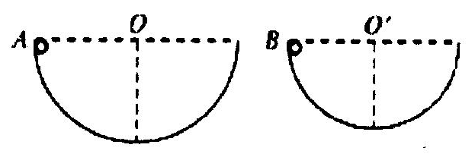
A．小球对轨道最低点的压力是相同的
B．小球对轨道底端的压力是不同的，半径大的压力大
C．通过最低点时向心加速度是相同的
D．通过最低点的速度不同，半径大的速度大
7. 小船在静水中的速度为3m/s，它在一条流速为4m/s，宽为150m的河流中渡河，则小船（ ）
A. 运动轨迹不可能垂直河岸 B. 渡河时间的最小值为50s
C. 小船渡河时间的最小值为30s D. 渡河时间为50s，到对岸时，它已被冲下100m
8．在竖直平面内有一半径为R的光滑圆环轨道，一质量为m的小球穿在圆环轨道上做圆周运动，到达最高点C时的速率v_{c}=$\sqrt{4{\text{gR}}/5}$，则下述正确的是（ ）
A. 小球到达C点时对轨道的压力是$\frac{4\text{mg}}{5}$
B. 此球的最大速率是$\sqrt{6}$v_{c}
C.小球在任一直径两端点上的动能之和相等D.小球沿圆轨道绕行一周所用的时间等于$π\sqrt{\frac{5R}{g}}$
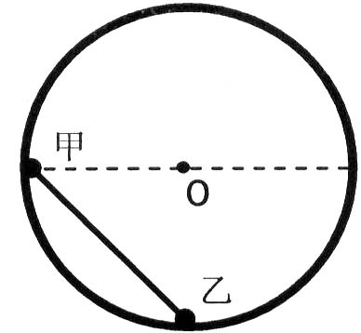
9．内壁光滑的环形凹槽半径为R，固定在竖直平面内，一根长度为的轻杆，一端固定有质量为m的小球甲，另一端固定有质量为2m的小球乙，将两小球放入凹槽内，小球乙位于凹槽的最低点，如图所示，由静止释放后（ ）
A．甲球可沿凹槽下滑到槽的最低点
B．下滑过程中甲球减少的重力势能总等于乙球增加的重力势能
C．下滑过程中甲球减少的机械能总等于乙球增加的机械能
D．杆从右向左滑回时，乙球一定能回到凹槽的最低点
10．我国的“嫦娥一号”已于2007年10月24日以近乎完美的方式迈出了“准时发射，准确入轨，精密测控，精确变轨，成功绕月，成功探测”的关键六步。若已知月球质量为M，半径为R，万有引力恒量为G，月球表面重力加速度为g₀，以下畅想可能的是（ ）
A．在月球表面上荡秋千，将人视为质点，秋千质量不计、摆长不变，摆角小于90°，若秋千经过最低位置时的速度为ν₀，则人能上升的最大高度是
B．在月球上发射一颗绕它运行的卫星的最小周期为
C．在月球表面以初速度ν₀竖直上抛一个物体，物体上升的最大高度为
D．在月球上发射一颗绕它运动的卫星的最小发射速度为x_k_b_1
二、填空题(2小题，每空2分，共18分)
科网] 11. 航天员在某星球表面用半径R=25 cm的1/4圆弧轨道做平抛运动实验，其部分实验装置示意图如图甲所示。实验中，通过调整使出口末端B的切线水平后，让小球从圆弧顶端的A点由静止释放。图乙是小球做平抛运动的闪光照片，照片中的每个正方形小格的边长代表的实际长度为4.85cm。己知闪光频率是10Hz。则根据上述的信息可知：
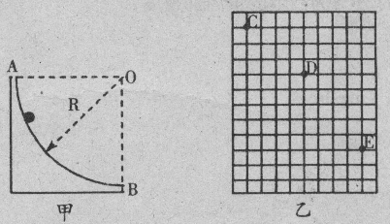
①小球到达轨道最低点B时的速度大小$v_{B}$=_____________m/s，小球在D点时的竖直速度大小$v_{\text{Dy}}$=____________m/s，该星球表面的重力加速度g=___________m/s²；（保留三位有效数字）。
②小球在圆弧槽轨道上是否受到了摩擦力：_____________（填“受到”、“未受到”或“无法确定”）。
12. 用自由落体运动验证机械能守恒定律的实验：
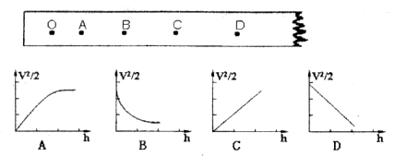
（1）为进行该实验，备有下列器材可供选择：铁架台、打点计时器、复写纸片、纸带、低压交流电源、重锤、导线、开关。要完成实验还缺少的器材是是____________。
（2）若实验中所用重物的质量m＝1kg，打点时间间隔为0.02s，打出的纸带如上图所示，O、A、B、C、D为相邻的几点，测得OA＝0.18cm、OB＝0.76cm、OC＝1.71cm、OD＝3.04cm，查出当地的重力加速度g＝9.80m/s²，则重物在B点时的动能$E_{kB}$＝________J。从开始下落到B点的过程中，重物的重力势能减少量是________J。（计算结果保留三位小数）
（3）根据纸带算出相关各点的速度v，量出下落的距离h，以${v^{2}}/2$为纵轴，以h为横轴画出的图线应是图中的____________，图像的斜率代表的物理量是_______________。
三、计算题(4小题，8分+10分+12分+12分=42分．解答应写出必要的文字说明、方程式和重要演算步骤，只写出最后答案不能得分，有数值计算的题，答案中必须明确写出数值和单位)
13． “嫦娥一号”的成功发射，为实现中华民族几千年的奔月梦想迈出了重要的一步。若在月球表面高h处以初速度v₀水平抛出一个物体，然后测量该平抛物体的水平位移为x．通过查阅资料知道月球的半径为R，引力常量为G，若物体只受月球引力的作用，请你求出：
（1）月球表面的重力加速度g；
（2）月球的质量M；
（3）环绕月球表面的宇宙飞船的速率v。

14．如图所示，某滑板爱好者在离地h=1.8m高的平台上滑行，水平离开A点后落在水平地面的B点，其水平位移s₁=3m，着地时由于存在能量损失，着地后速度变为v=4m/s，并以此为初速沿水平地面滑行s₂=8m后停止，已知人与滑板的总质量m=60kg。求：（空气阻力忽略不计，g=10m/s²）
(1)人与滑板在水平地面滑行时受到的平均阻力大小；
h
A
s₁
B
C
s₂
(2)人与滑板离开平台时的水平初速度；
(3)着地过程损失的机械能。

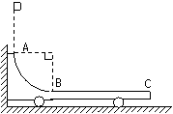
15．如图所示，水平光滑地面上停放着一辆小车，左侧靠在竖直墙壁上，小车的四分之一圆弧轨道AB是光滑的，在最低点B与水平轨道BC相切，BC的长度是圆弧半径的10倍，整个轨道处于同一竖直平面内。可视为质点的物块从A点正上方某处无初速下落，恰好落入小车圆弧轨道滑动，然后沿水平轨道滑行至轨道末端C处恰好没有滑出。已知物块到达圆弧轨道最低点B时对轨道的压力是物块重力的9倍，小车的质量是物块的3倍，不考虑空气阻力和物块落入圆弧轨道时的能量损失（g=10m/s²）。求：
（1）物块开始下落的位置距水平轨道BC的竖直高度是圆弧半径的几倍；
（2）物块和与水平轨道BC间的动摩擦因素。

16. 如图所示，水平桌面上有一轻弹簧，左端固定在A点，自然状态时其右端位于B点。水平桌面右侧有一竖直放置的光滑轨道MNP，其形状为半径R＝0.8m的圆环剪去了左上角135°的圆弧，MN为其竖直直径，P点到桌面的竖直距离也是R。用质量m₁＝0.4kg的物块将弹簧缓慢压缩到C点，释放后弹簧恢复原长时物块恰停止在B点。用同种材料、质量为m₂＝0.2kg的物块将弹簧缓慢压缩到C点释放，物块过B点后其位移与时间的关系为$x=6t−2t^{2}$，物块飞离桌面后恰好由P点沿切线落入圆轨道。g＝$\text{10}m/{s^{2}}$，求：
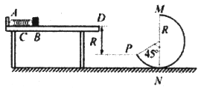
（1）BP间的水平距离。
（2）判断m₂能否沿圆轨道到达M点。
（3）释放后m₂运动过程中克服摩擦力做的功。

高一3月物理答题卷
一．选择题（4分×10=40分。其中1至6小题只有一个选项符合题意；7至10小题有多个选项符合题意，选全得4分,不全得2分，有错选或不选得0分。）
题号 | 1 | 2 | 3 | 4 | 5 | 6 | 7 | 8 | 9 | 10
答案
二、填空题(3小题，每空2分，共18分)
11. ______________ _______________ _____________ ________________
12. (1) _____________ (2) ________________ ________________
(3) ________________ ________________
三、计算题(4小题，8分+10分+12分+12分=42分．解答应写出必要的文字说明、方程式和重要演算步骤，只写出最后答案不能得分，有数值计算的题，答案中必须明确写出数值和单位)w w w .x k b 1.c o m

13.（8分）

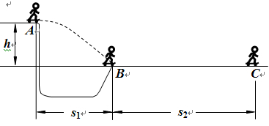
14.（10分）
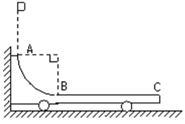
15.（12分）
16.（12分）

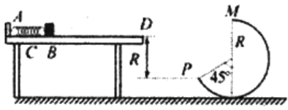

高一3月物理参考答案
一．选择题（4分×10=40分。其中1至6小题只有一个选项符合题意；7至10小题有多个选项符合题意，选全得4分,不全得2分，有错选或不选得0分。）
题号 | 1 | 2 | 3 | 4 | 5 | 6 | 7 | 8 | 9 | 10
答案 | A | B | C | B | C | D | AB | BC | CD | CD
二、填空题(3小题，每空2分，共14分)
11. 1.94 1.94 9.70 受到
12. （1）直尺 （2）0.073 0.074 （3）C 重力加速度
三．计算题（46分）
13．
h
A
s₁
B
C
s₂
$$\begin{aligned}\text{答案：（}1）g=\frac{2{\text{hv}}_{0^{2}}}{x^{2}}\text{---------}2分 \\ (2)M=\frac{2{\text{hv}}_{0^{2}}R^{2}}{{\text{Gx}}^{2}}\text{--------------}3分 \\ (3)v=\frac{v_{0}\sqrt{2\text{hR}}}{x}\text{---------------}3分\end{aligned}$$
14．解：(1) B→C过程：动能定理：∵ ∴ f=$\frac{{\text{mv}}^{2}}{2s_{2}}$=60N---------2分
(2)A→B过程做平抛运动：
∵ ∴ v₀=$s_{1}\sqrt{\frac{g}{2h}}$=5m/s----------------------------------------------------------4分
(3) ∴ ------------4分

15．答案：(1)
(2)
16. 解：（1）设物块由D点以初速$v_{D}$做平抛运动，落到P点时其竖直速度为
$v_{y}=\sqrt{2\text{gR}}$ $\frac{v_{y}}{v_{D}}=\text{tan}\text{45}°$ 得$v_{D}=4m/s$
平抛用时为t，水平位移为s，$R=\frac{1}{2}{\text{gt}}^{2},s=v_{D}t$，得$s=2R=1\text{.}6m$---------2分
在桌面上过B点后初速$v_{0}=6m/s$，加速度$a=4m/{s^{2}}$，减速到$v_{D}$
BD间位移为$s_{1}=\frac{v_{D}^{2}−v_{D}^{2}}{2a}=2\text{.}5m$-------------------------------------------------------2分
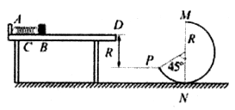
则BP水平间距为$s+s_{1}=4\text{.}1m$
（2）若物块能沿轨道到达M点，其速度为$v_{M}$
$$\frac{1}{2}m_{2}v_{M}^{2}=\frac{1}{2}m_{2}v_{D}^{2}−\frac{\sqrt{2}}{2}m_{2}\text{gR}$$
解得$v_{M}=\sqrt{\text{16}−8\sqrt{2}}m/s<\sqrt{8}m/s$，即物块不能到达M点---------------------4分
（3）设弹簧长为AC时的弹性势能为$E_{P}$，物块与桌面间的动摩擦因数为$μ$，
释放$m_{1}$时，$E_{P}={μm}_{1}{\text{gs}}_{\text{CB}}$
释放$m_{2}$时，$E_{P}={μm}_{2}{\text{gs}}_{\text{CB}}+\frac{1}{2}m_{2}v_{0}^{2}$
且$m_{1}=2m_{2}$，可得$E_{P}=m_{2}v_{0}^{2}=7\text{.}2J$-----------------------------------------------2分
$m_{2}$在桌面上运动过程中克服摩擦力做功为$W_{f}$，
则$E_{P}—W_{f}=\frac{1}{2}m_{2}v_{D}^{2}$ 可得$W_{f}=5\text{.}6J$---------------------------------------------2分

